Fran Zájara Gómez

Jose Pablo Carrasco Cobos

Fernando Pardo Beltrán

Ignacio García Rodríguez

Juan Pedro Hurtado Masero

Grupo 4

GSI

Dynamic Software, S.L.

Entrega RSE

Documento de Diseño - Dynamic Software S.L. – RSE

Con respecto al apartado de diseño de esta entrega de la Red Social Externa, nos disponemos a comentar aquellos plugins añadidos y usados en nuestro Buddypress aplicado al Wordpress creado para nuestra empresa con anterioridad.

No obstante, también destacaremos aquellos plugins descartados y la razón por la cuál hemos tomado dicha decisión:

Plugins Usados:

* Verified Members For Buddypress, ya que mediante este plugin podremos verificar aquellos usuarios a partir de los administradores del sistema y con ello su usuario será veraz de cara al uso de la red social.
* Icono

  Descripción generada automáticamenteBuddypress Xprofile Custom Field Types, la cuál como ya indica el nombre nos permitirá una vez seamos usuarios de la red social personalizar con nuestras aficiones y fecha de nacimiento los datos de nuestro propio perfil privado.
* Icono

  Descripción generada automáticamenteBlock, Suspend, Report for BuddyPress, mediante la cuál y bajo la revisión de aquellos que administren el sistema o grupos dependiendo del caso, puedan bloquear, suspender o reportar aquellas acciones indebidas realizadas por algunos usuarios del sistema.
* Event Manager, el cual permite a administradores del sistema como

usuarios la creación y reserva de los eventos, con importantes

funcionalidades como la periodicidad de los mismos o ubicarlos en

Google Maps.

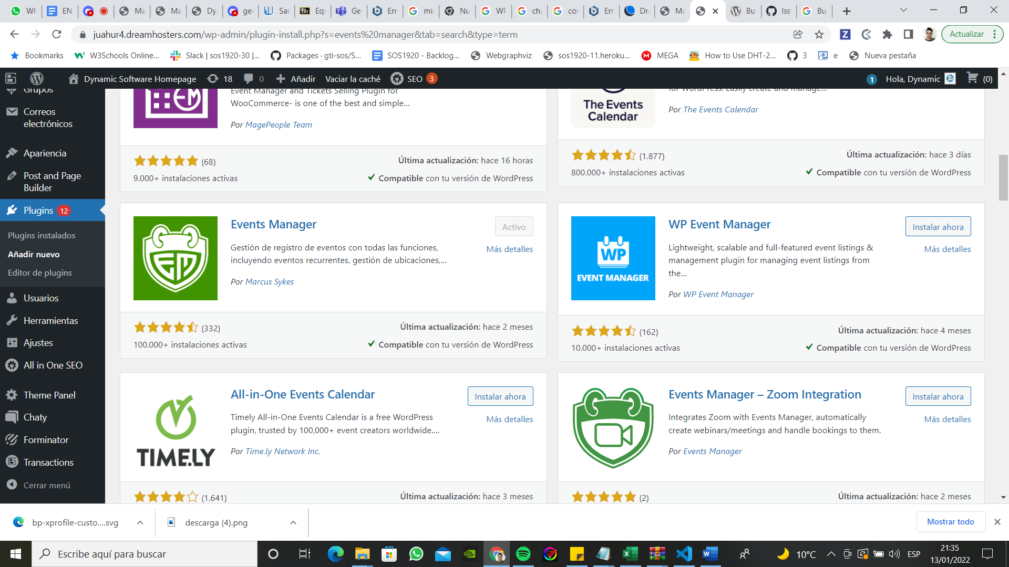

* Chaty, el cual permite crear botones Call To Action para que el usuario

pueda clicar y realizar una acción de forma rápida.

Plugins No Usados:

* Buddypress Default Data, la cual no hemos usado porque te autogeneraba datos falsos e inventados en nuestro Buddypress, de manera que sería irreal para un futuro uso adecuado del mismo.
* Buddypress Profile Completion, la cuál no hemos usado porque tras comparar con Xprofile Custom, nombrada anteriormente, tiene peores características y es menos personalizable a la hora del uso del cliente.
* Buddypress Lock, el cuál nos permitiría los perfiles privados y el bloqueo de acceso a algunos grupos para que no aparecieran a clientes determinados, pero está en proceso de creación como plugin y no lo encontramos a la hora de la implementación.

Cualquier plugin que añadamos o quitemos de cara a la entrega final será rectificado y notificado en el Changelog con los cambios finales.